КОНКУРС
«Учитель года Ханты-Мансийского автономного округа – Югры 2009»


Федотов Евгений
Александрович
учитель технологии
Муниципальное общеобразовательное учреждение
«Средняя общеобразовательная школа № 4»

«Новые информационные технологии как средство, обеспечивающее современное качество образования»
Нефтеюганск
Ханты-Мансийский автономный округ - Югра
2008

Введение. Современные требования к преподаванию предмета «Технология» в свете модернизации образования. 3
Описание опыта работы 8
Структурный подход к обучению технологии. 9
Цели предмета технологии: 10
Метод проектов, основанный на использовании информационных технологий, как средство развития личности. 11
I этап. Погружение в проект. Проблематизация, разработка проектного задания. 13
II этап. Разработка проекта (планирование и организация деятельности). 13
III этап. Технологический (осуществление деятельности). 13
IV этап. Заключительны (презентация и оценка результатов). 14
Новые информационные технологии как средство, обеспечивающее современное качество образования. 14
1 направление. Формирование материально-технического оснащения в соответствии с требованиями государственного стандарта 15
2 направление. Повышение профессиональной квалификации, в том числе в области новых информационных технологий. 16
3 направление. Создание системы дидактического материала для организации учебной деятельности обучающихся. 17
4 направление. Повышение эффективности базовых методик. 20
5 направление. Использование качественно новых возможностей НИТ. 22
6 направление. Повышение эффективности мониторинга результатов обучения по предмету через использование новых информационных технологий. 26
7 направление. Повышение качества организации учебной деятельности учащихся во внеурочное время. 27
8 направление. Организация предпрофильной подготовки и профильного обучения 28
Результативность. Позитивная динамика учебных достижений обучающихся. 31
Заключение 35

Введение. Современные требования к преподаванию предмета «Технология» в свете модернизации образования.
В докладе Госсовета РФ «Об образовательной политике России на современном этапе» четко сформулирован социальный заказ к образованию: «Развивающемуся обществу нужны современно образованные, нравственные, предприимчивые люди, которые могут самостоятельно принимать решения выбора, способны к сотрудничеству, отличаются мобильностью, динамизмом, конструктивностью, готовы к межкультурному взаимодействию, обладающие чувством ответственности за судьбы страны, за ее социально-экономическое процветание».
Новая формулировка социального заказа требует и новых подходов к содержанию и оценке качества образования. В современных условиях качество образования зависит не от объема фактических знаний индивида, а от овладения им ключевыми компетентностями.
Этот принцип оценки качества образования начинают применять ко всем областям базисного учебного плана, но особо важную роль он играет в технологическом образовании.
С одной стороны, учебное целеполагание при подготовке к труду всегда направлено на развитие у учащихся способностей выполнять трудовые действия в идеальных условиях осуществления технологического процесса.
С другой стороны, знания, умения, навыки, которые ученик получил в процессе обучения на идеальной модели технологического процесса, часто оказываются несопоставимыми с реальными производственными и жизненными ситуациями.
Эта особенность выдвигает специфические требования к содержанию обучения технологии: формировать гибкие, мобильные знания, а также умение применять их в нетипичных ситуациях.

Схема 1. Противоречия в требованиях к содержанию обучения предмета «технология»
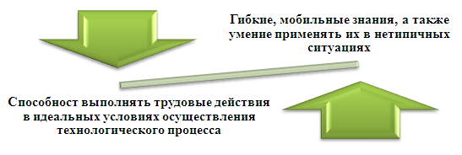
Для решения этой педагогической задачи может быть успешно применен компетентностный подход.
В документах по модернизации российского образования структура ключевых компетентностей представлена в таких формулировках:
- компетентность в сфере самостоятельной познавательной деятельности, основанная на усвоении способов приобретения знаний из различных источников формации, в том числе внешкольных;
- компетентность в сфере гражданско-правовой деятельности (выполнение ролей гражданина, избирателя, потребителя);
- компетентность в сфере социально-трудовой деятельности (в том числе умение анализировать ситуацию на рынке труда, оценивать собственные профессиональные возможности, ориентироваться в нормах и этике трудовых взаимоотношений, иметь навыки самоорганизации);
- компетентность в бытовой сфере, включая аспекты собственного здоровья, семейного бытия;
- компетентность в сфере культурно-досуговой деятельности, включая выбор путей и способов использования свободного времени, культурно и духовно обогащающих личность.
Практически все указанные компетентности могут формироваться в образовательной области «Технология».
Технология – это обобщенное, системное применение знаний о природе и обществе в практической деятельности людей. Образовательная область «Технология» отражает явления и закономерности целенаправленного преобразования действительности. Она стоит в ряду таких образовательных областей, как «Естествознание», раскрывающей явления и закономерности развития природы, и «Обществознание», представляющей собой систему знаний о законах общественного развития. Хотя и естествознание, и обществознание тоже рассматривают вопросы преобразования действительности – соответственно природы и общества, в отличие от них технология раскрывает целенаправленные преобразовательные процессы, которые проектируются и осуществляются по воле человека.
Глобальное влияние на формирование информационного общества оказывают новые информационные технологии. Информационная нагрузка современной цивилизации входит в противоречие с биологическими возможностями человека. В современном обществе уже сейчас детям приходится сталкиваться с возросшим информационным потоком, с интенсификацией образовательного процесса, а завтра им придется выбирать профессию, которая все больше и больше связана с использованием новых информационных технологий (будь то медицина, образование, производство, юриспруденция, предоставление услуг и т.д.).
Под технологией материального производства понимают процесс, определяемый совокупностью средств и методов обработки, изготовления, изменения состояния, свойств, формы сырья или материала. Технология изменяет качество или первоначальное состояние материи в целях получения материального продукта.
Информационная технология — процесс, использующий совокупность средств и методов сбора, обработки и передачи данных (первичной информации) для получения информации нового качества о состоянии объекта, процесса или явления (информационного продукта).
Схема 2. Информационная технология как аналог технологии переработки материальных ресурсов.
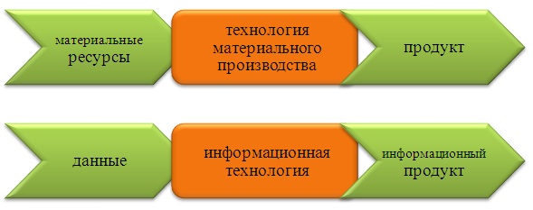
Необходимость интеграции новейших педагогических технологий с новыми информационными диктуется самой ситуацией, в которой дальнейшее развитие образования старыми методами становится бесперспективным. Новые методы обучения позволяют создавать условия, в том числе и средствами новых информационных технологий, для развития индивидуальных особенностей учащихся на основе расширения выбора учениками различных типов деятельности, формирования потребностей к саморазвитию и самообразованию.
Таким образом, центром всех учебно-воспитательных воздействий должен стать конкретный ученик, а все способы и формы организации учебной деятельности должны подчиняться цели его всестороннего личностного развития.
Тему моей педагогической деятельности можно определить следующим образом:
«Новые информационные технологии как средство, обеспечивающее современное качество образования».

Цель: создать условия для обеспечения современного качества образования, используя новые информационные технологии в преподавании предмета «технология».

Задачи:
- Определить структуру и компоненты содержания предмета «технология» в соответствии с новыми образовательными стандартами.
- Определить преимущества интеграции новых педагогических технологий с информационными технологиями.
- Внедрить, апробировать и описать технологический процесс использования информационных технологий в условиях современной школы.
- Создать условия на уроках технологии и во внеурочной деятельности для духовно-нравственного становления школьника.
- Осуществить диагностику результативности.

Объектом обобщения опыта является система преподавания с использованием новых информационных технологий.

Описание опыта работы
Концепция моей педагогической системы основывается на научных подходах, описанных в трудах Льва Семеновича Выгодского, Вячеслава Валериановича Гузеева, Германа Константиновича Селевко, Андрея Викторовича Хуторского.
На основе компетентностного похода, выделив пять структурных компонентов образовательной области «технология» и, определив содержание знаний, умений и видов деятельности, подлежащих изучению, я выбрал метод проектов как основной метод организации деятельности учащихся, а новые информационные технологии стали основным средством обеспечивающим качество образования. Такая педагогическая система работает на реализацию общей цели школы: выпускник, который может самостоятельно принимать решения в ситуации выбора, способный к сотрудничеству, отличающийся мобильностью динамизмом, конструктивностью, готовый к межкультурному взаимодействию, обладающий чувством ответственности за себя, за судьбу страны, за ее социально-экономическое процветание.
Схема 3. Концепция педагогической деятельности.
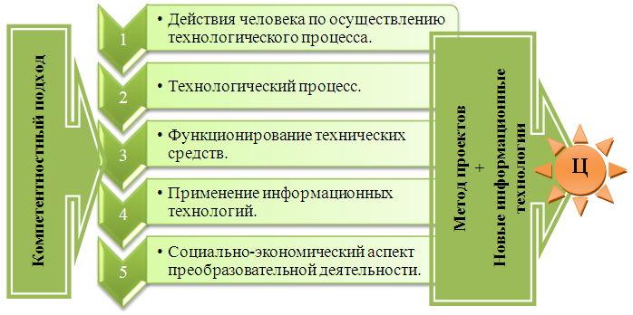
Таким образом, можно говорить о соответствии моей педагогической системы тенденциям общественного развития и социальному заказу.

Структурный подход к обучению технологии.
Введение в Базисный учебный план образовательной области «Технология» породило проблему конкретного содержания технологического обучения, определения принципов его отбора и изучения.
В настоящее время уже стало общепризнанным, что основой, исходной «клеточкой» содержания образовательной области «Технология» является целостный процесс целенаправленного преобразования действительности. В общем случае он представляет собой технологический процесс преобразования материала, энергии и информации в интересах человека и общества.
В любом технологическом процессе вместе с материалом как объектом преобразования происходит также преобразование энергии и информации.
Наряду с этим, результатом технологического процесса являются те или иные социальные преобразования и преобразование (развитие) самого человека – его проектировщика и участника.
На современном технологическом этапе развития общества четко определились пять системно-взаимосвязанных структурных компонентов.
Первым таким компонентом являются непосредственные действия человека по осуществлению технологического процесса. В основе их лежат накопленные людьми практические технические знания, отвечающие на вопрос «как делать?».
Второй компонент – это собственно технологический процесс, т.е. преобразование материала путем его взаимодействия с орудием труда, выступающим в роли технологического инструмента. Для этого необходимы технологические знания и умения, в том числе и по планированию производственных процессов.
С течением времени человек стал использовать в своей трудовой (технологической) деятельности наряду с инструментами, непосредственно воздействующими на объект труда, различные приспособления, механизмы и другие технические устройства. Так возник третий компонент технологического процесса – функционирование в нем технических средств. В основе проектирования этого компонента лежат знания и умения по конструированию необходимых технических объектов (приборов, аппаратов, станков и т.д.), а также по управлению ими (техникой).
Наряду с этим технологический процесс, поскольку он заранее проектируется человеком, создается на основе определенной информации о нем и преобразования ее в соответствии с изменением самого объекта труда, что требует применения информационных технологий. Это будет четвертый компонент технологического процесса. Для его реализации нужны знания и умения по использованию информационных технологий.
Пятый компонент технологического процесса отражает социально-экономический аспект преобразовательной деятельности, которая включает социальные потребности в том или ином продукте, экономические возможности его создания, а также учет связанных с этим экологических требований.
Исходя из сказанного выше, можно с достаточной долей объективности определить содержание знаний, умений и видов деятельности, подлежащих изучению в образовательной области «Технология».

Цели предмета технологии:
- освоение технологических знаний, технологической культуры с опорой на сведения, полученные при изучении других образовательных областей и предметов и на основе включения учащихся в разнообразные виды технологической деятельности по созданию личностно или общественно значимых продуктов труда;
- освоение начальных знаний по прикладной экономике и предпринимательству, необходимых для практической деятельности в условиях рыночной экономики, рационального поведения на рынке труда, товаров и услуг;
- овладение общетрудовыми умениями и умениями создавать личностно или общественно значимые продукты труда, вести домашнее хозяйство;
- развитие творческих, коммуникативных и организаторских способностей в процессе различных видов технологической деятельности;
- развитие способностей самостоятельно и осознанно определять свои жизненные и профессиональные планы, исходя из оценки личных интересов и склонностей, текущих и перспективных потребностей рынка труда;
- воспитание трудолюбия и культуры созидательного труда, ответственности за результаты своего труда;
- приобретение опыта применения и технологических знаний и умений в самостоятельной практической деятельности.
Все пять компонентов технологических процессов неразрывно связаны между собой. Это особенно проявляется в проектно-технологической деятельности учащихся.

Метод проектов, основанный на использовании информационных технологий, как средство развития личности.
С одной стороны, проектная деятельность и информационные технологии являются дидактическими единицами технологического образования школьников.
С другой стороны, проектная деятельность школьников и новые информационные технологии являются эффективными средствами развития обучающихся. Метод проектов — это дидактическое средство, которое способствует формированию навыков целеполагания и позволяет учащимся находить оптимальные пути достижения сформулированных целей при соответствующем руководстве со стороны педагога.
Схема 4. Интеграция современных педагогических и новых информационных технологий.
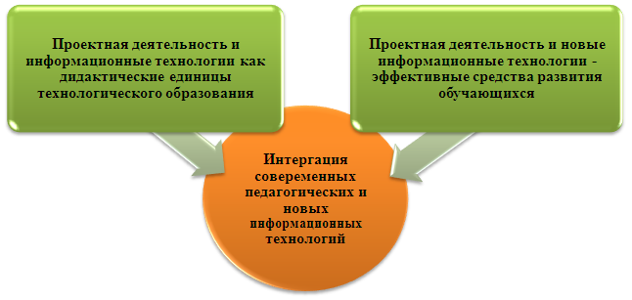
При дидактически правильном использовании метода на основе внедрения новых информационных технологий в полной мере реализуется развивающая и воспитывающая составляющие учебного процесса.
Использование новых информационных технологий для организации проектной деятельности реализует в учебном процессе на уроках технологии ряд функций:
- информационная функция (изложение содержания технологических сведений, технологий, приемов и способов изучения явлений и перечисленных действий, основ проектной деятельности, технологической, экономической, социально-бытовой культур, обеспечивающих формирование и развитие личности школьника, но и формируют их готовность к осознанной преобразовательной деятельности);
- направляющая и методическая функции (выражаются в определении стиля и последовательности учебно-познавательной деятельности школьников на уроках технологии, а так же способах сотрудничества учителя и ученика как субъектов процесса обучения);
- мотивационная функция (стимулирование познавательной и преобразовательной деятельности за счет произведенного отбора содержания учебной информации, подбора интересных и доступных для творчества объектов труда многочисленных иллюстративных информационно-обучающих материалов).
- функция планирования (алгоритмизация и целостность технологических процессов, система указаний, памяток, условных обозначений, технологическая документация);
- функция самообразования (умения пользоваться учебной литературой, технологическими и инструкционными картами, планирование, анализ и самоанализ процесса и результатов познавательной и практической, проектной деятельности и т.д.);
- коммуникативная функция (преобладание иллюстративно-обучающих материалов над текстовыми, их удобочитаемость, логика изложения, наличие аппарата управления усвоения информации).
Интеграция метода проектной технологии с новыми информационными технологиями приведет к формированию адекватной самооценки, снижению общих показателей тревожности, повышению уровня психической устойчивости школьников, оказывает значительное влияние на формирование регулятивных компонентов самосознания, способствует становлению познавательной среды в целом, развивают творческие (воссоздающее и творческое воображение, невербальная креативность) и образные (пространственное мышление и воображение, образное мышление и память) способности учащихся. Проектная деятельность и информационные технологии рассматриваются как средства развития личности, ее ценностных ориентации и убеждений.
Следует так же подчеркнуть высокий потенциал информационных технологий в личностно-ориентированном развитии учащихся. Атмосфера доброжелательности, вера в силы ребенка, индивидуальный подход, создание для каждого ситуации успеха необходимы не только для познавательного развития детей, но и для их нормального психофизиологического состояния.
Согласно программе образовательной области «Технология» предусматривается выполнение учащимися каждый год не менее одного творческого проекта.
Новые информационные технологии используются на каждом этапе проектной деятельности обучающихся:

I этап. Погружение в проект. Проблематизация, разработка проектного задания.
Для погружения в проект мной используются методы технологии решения изобретательских задач (ТРИЗ), а именно: метод фокальных объектов, прямой и обратный мозговой штурм, метод стоимостного анализа и др. (Приложение I. «Использование метода фокальных объектов для погружения в проект»).

II этап. Разработка проекта (планирование и организация деятельности).
На данном этапе перед учащимися ставится задача реализации полученных знаний и умений на практике по выполнению изделия. Учащиеся вбирают объект труда, конкретизируют тему проекта и выбирают модель изделия, описывают его в соответствии с планом и занимаются поиском и обработкой дополнительной информации по объекту проекта.
Источником информации могут быть как классические (специальные книги, иллюстрированные каталоги и альбомы, журналы), так и современные (медиадиски, интернет). Учащиеся копируют нужную информацию, используя сканер, ксерокс и цифровой фотоаппарат, принтеры. Таким образом, они экономят время и силы. Доступ в интернет предоставляет возможности широкого выбора источника информации: базовая информация на серверах сети; оперативная информация, пересылаемая по электронной почте; разнообразные базы данных ведущих библиотек, научных и учебных центров, музеев; информация на компакт-дисках, видео- и аудиокассетах, книгах и журналах, распространяемых через интернет-магазины. Перед учащимися встает проблема поиска и отбора необходимой для исследования информации, решение которой во многом зависит от умения осуществлять информационный поиск в сети интернет. Если раньше решением этой проблемы занимались учителя информатики, то сейчас учителя-предметники должны владеть технологиями информационного поиска в сети интернет и обучать этому учащихся.

III этап. Технологический (осуществление деятельности).
Это самый длительный этап по времени, в ходе которого учащиеся создают свой объект проекта (изделие). Если объект проекта – вещь, созданная своими руками, то использование компьютера на данном этапе проектной деятельности не предусматривается. Но, для учащихся интересны и проекты с использованием информационных технологий на данном этапе. Так, учащийся 9 класса Губин Виктор создал обучающий видеофильм для знакомства с приемами безопасной работы на токарном станке. (Приложение II. «Использование информационных технологий для создания учебного фильма «Техника безопасности при работе на токарном станке»).
Создание технической документации осуществляется в программно-методическом комплексе «Компас 3D».
Изучение явлений и процессов на основе использования средств компьютерной графики и компьютерного моделирования способствует наглядному представлению изучаемого объекта, повышению интереса учащихся, более глубокому усвоению учебного материала. В большей степени это касается тех разделов предмета, где необходимо дать представление о процессах, которые невозможно продемонстрировать реально на уроках: технологические процессы, опасные производства, строение сложных механизмов и машин.
Например: анимация двигателя внутреннего сгорания, термическая обработка стали, сушка древесины, антикоррозионное покрытие металлов и пр.

IV этап. Заключительны (презентация и оценка результатов).
На этом этапе учащиеся рассчитывают себестоимость изделия с помощью таблиц Excel, сравнивают с предварительными расчетами и анализируют полученные результаты. Затем проводится защита проекта. Для защиты учащиеся могут создать буклет в Microsoft Publisher или WordPad, Word. презентации Power Point.
Благодаря использованию в своей работе информационных технологий мне удается создать условия для формирования таких социально значимых качеств личности как познавательная активность, самостоятельность, креативность, способность к адаптации в условиях информационного общества.

Новые информационные технологии как средство, обеспечивающее современное качество образования.
Технологический процесс использования информационных технологий базируется на следующих принципах:
- комплексность, понимаемая как четкое планирование всех составляющих образовательного процесса: содержательных, организационных, материально-технических, методических;
- последовательность, понимаемая как четкое разбиение процесса на логически завершенные этапы, с постоянной детализацией каждого этапа по мере приближения сроков его реализации, с планированием новых этапов на основе достигнутых результатов;
- оптимальность, понимаемая как проработанные механизмы определения на каждый данный момент времени наиболее эффективных педагогических решений на основе независимого анализа существующих новых информационных технологий.
Создание условий для обеспечения современного качества образования, на основе новых информационные технологии реализуется через несколько направлений:
Схема 5. Направления внедрения новых информационных технологий.
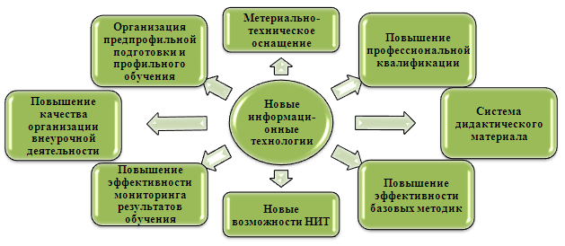

1 направление. Формирование материально-технического оснащения в соответствии с требованиями государственного стандарта
С помощью информационных технологий сформированы электронные образовательные ресурсы, представлены следующими компонентами:
- Учебно-познавательные средства – информация (из учебников, лекций, практикумов и проч.), вносимая в компьютер с целью последующего представления ее к обучаемому;
- Учебно-аппаратные средства:
- комплекс ввода информации (клавиатура, сканер, видеокамера, микрофон);
- аналитико-вычислительный комплекс (компьютер, мобильный класс) для хранения, прочтения и обработки информации;
- комплекс вывода информации (монитор, проектор, принтер, колонки, интерактивная доска, документ-камера).
- Учебно-программные средства – компьютерные программы, необходимые для обеспечения ввода, вывода, хранения, обработки, дистанционного переноса информации, а также для непосредственного функционирования аппаратных средств.
- Учебно-методические средства – инструкции, алгоритмы и методики по работе с аппаратными и программными средствами.
На данный момент в школьной мастерской имеется компьютер, мультимедийный проектор, колонки, документ-камера.
Предоставлена возможность работы в кабинете с учебными компьютерами, связанными локальной сетью, использования мобильного класса. Оборудован кабинет интерактивной доской, документ-камерой. Имеется фото- и видеокамера.
Сформирован пакет лицензионных программных продуктов для обработки текстовой информации, фото- и видеоматериалов, создания электронных тестов (Пакет Microsoft Office, Fine Reader, Adobe Reader, Adobe Acrobat, Adobe Photo Shop, Pinnacle, программно методические комплексы «Компас 3D», «Знак»).

2 направление. Повышение профессиональной квалификации, в том числе в области новых информационных технологий.
Для повышения уровня знаний и умений в области информационных технологий мной пройдены курсы по темам:
- «Информационные технологии в деятельности учителя-предметника» (ИПК и РРО ХМАО) 2005 г.
- «Электронный учебник. Педагогические основы разработки» Центр дистанционного образования «Эйдос», г. Москва 2006 г.
- «Использование интерактивной доски на уроках» г.Нижневартовск
2007 г.
- «Перспективы развития технологического образования» (ИПК и РРО ХМАО) 2007 г.
Использую ресурсы интернет:
- Нормативные документы: http://www.informika.ru, www.ed.gov.ru.
- Методические рекомендации: http://edu.1september.ru
- Фестиваль творческих проектов учащихся, организованных издательским домом «Первое сентября» http://portfolio.1september.ru/
- Метод проектов: www.ioso.ru
- Система образовательных порталов http://www.edu.ru
- Центр дистанционного образования «Эйдос» http://www.eidos.ru
- Сетевое объединение методистов: http://som.fio.ru, http://trudovik.narod.ru, www.lobzik.pri.ee
- Цифровые образовательные ресурсы: http://school-collection.edu.ru
- Поддержка учителей, использующих интерактивные доски: www.smartboard.ru, www.hitachi-interactive.ru

3 направление. Создание системы дидактического материала для организации учебной деятельности обучающихся.
Электронный учебно-методический комплекс представляет собой систему взаимосвязанных учебно-дидактических средств обучения, способствующих развитию личности школьника, ее творческого потенциала посредством технологического образования в соответствии с программой.
Электронная составляющая учебно-методическом комплекса содержит учебно-познавательные материалы, предназначенные для дифференцированного усвоения и творческого применения технологических знаний и умений в процессе индивидуальной и коллективной практической и проектной деятельности, электронные конспекты лабораторных работ, слайды, содержащие инструкционные карты, видеоролики, электронные системы тестирования, презентации Smart.
Разработана печатная составляющая комплекса, которая включает в себя печатное учебно-методическое обеспечение образовательного процесса на уроках технологии (учебники, методические рекомендации, рабочие тетради). (Приложение III. Рабочая тетрадь «Моя проектная деятельность»).
Использование учебно-методического комплекса создает наиболее благоприятные условия для реализации компетентностного подхода к обучению.
Часть знаний предлагается в готовом виде (лекции, беседы, разъяснения, рассказы и т.д.), значительная часть материала представлена в форме: проблемный вопрос (задача) → наблюдения → практическое исследование (или практическая деятельность) → оценка результата и процесса деятельности.
Переводя дидактический материал в электронный вид, я решаю несколько важных задач:
- приведение содержания преподаваемого предмета в соответствие с образовательными стандартами;
- расширение учебно-методического комплекса за счет раздаточного, демонстрационного материала;
- повышение доступности в получении необходимой информации всеми участниками образовательного процесса;
- повышение общего уровня информационной культуры.
Я являюсь руководителем школьного проекта повышения качества дидактического материала в электронном виде. Сложились определенные требования к форме и содержанию электронных дидактических материалов, хранящихся в школьной локальной сети, а также критерии качества электронной дидактики. (Приложение IV. Требования к электронному дидактическому материалу, размещаемому в школьной локальной сети).
Благодаря такой работе качество содержания электронных дидактических материалов в школьной локальной сети растет.
Диаграмма 1. Рост качества электронного дидактического материала в школьной локальной сети.

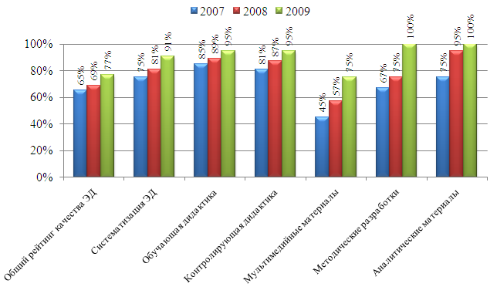

Технологический процесс создания системы дидактического материала для организации учебной деятельности учащихся можно отразить в следующей схеме:
Схема 6. Этапы формирования электронного учебно-методического комплекса.
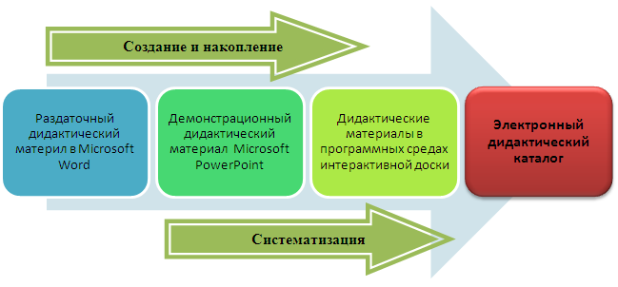
От этапа создания и накопления раздаточного печатного материала средствами Microsoft Word и демонстрационного материала в Power Point к этапу систематизации накопленного материала в соответствии с тематическим планированием курса каждого года обучения. Заключительным этапом можно считать создание электронного каталога, который представляет собой гипертекст со ссылками на имеющиеся дидактические материалы
(Приложение V. Электронный каталог дидактики «Технология 5 класс»).
Интерактивный каталог является основой учебно-методического комплекса. Имея ряд преимуществ, он позволяет:
- систематизировать дидактический материал в соответствии с тематическим планированием;
- повышать доступность, поскольку размещен в школьной локальной сети;
- снижать временные затраты при подготовке к уроку;
- легко дополнять и изменять учебно-методических комплекс;
- соблюдать принцип дифференцированного подхода.
При создании комплекса мной учитывались психологические и возрастные особенности учащихся.
Не секрет, что в большинстве случаев преобладающей является зрительная память, следовательно, необходимо использовать качественный демонстрационный и раздаточный дидактический материал.

4 направление. Повышение эффективности базовых методик.
Ученик способен сосредоточиться лишь на том, что ему интересно. В первую очередь необходимо уделить внимание активизации познавательной деятельности учащихся, развитие их инициативы и творчества. Появление интереса зависит от эффективной организации учебного процесса, согласования нагрузок, формирования мотивации.
В современных условиях формирование положительной мотивации к учению у школьников приобретает особую значимость и актуальность, ведь мотивация – одно из важнейших условий успешности или неуспешности учения ребенка. Не секрет, что менее способный ученик с высоким уровнем мотивации может достичь (и достигает!) более высоких результатов в учебе, чем очень способный, но с низким уровнем мотивации. Успехи в учебе напрямую зависят от стремления и настойчивости ученика, от его желания и умения учиться. Использование средств новых информационных технологий позволяет усилить мотивацию учения школьников, открывает резервы образовательного процесса и личности его участников: учащегося и учителя.
Кроме того, средства новых информационных технологий, как никакие другие средства обучения, создают условия для реализации нового в дидактике принципа интегративности. В системе технологической подготовки интегративные связи позволяют ярче представить характеристику предмета технологии, показать взаимосвязь между содержанием отдельных его модулей, между информационной и технологической подготовкой.
На уроке, как правило, практикуются выступления учителя или учеников с использованием компьютера, проектора, звуковых колонок. В последнее время к ним добавилась интерактивная доска.
Чаще всего для выступления я использую Microsoft Power Point в качестве программной оболочки, в которой создаю мультимедийные презентации. Презентации могут носить линейный характер, что является нормальным явлением, так как большинство выступлений подразумевает именно линейный характер преподнесения материала.
В зависимости от выступления в презентацию включаются текстовые или графические фрагменты, анимации, видеофильмы, а также музыкальное или голосовое сопровождение. Презентации строятся таким образом, чтобы наиболее оптимально решать поставленные на уроке задачи.
Презентация позволяет мне не просто читать лекцию, но вести беседу с учащимися, задавая вопросы по теме и тем самым, заставляя учащихся актуализировать знания, полученные ранее по другим предметам, высказывать предположения, анализировать получаемую информацию, сравнивать, обобщать, делать выводы, тем самым, развивая мышление учащихся, активизируя их познавательную деятельность. Беседа активизирует учащихся, развивает их память и речь, делает открытыми знания учащихся, имеет большую воспитательную силу, является хорошим диагностическим средством.
Новые информационные технологии, повышающие роль аудиовизуального восприятия, помогают осуществить переход от наглядно-образного типа мышления к образному и далее – к абстрактному, облегчают усвоение учебного материала. Учет особенностей уже сформированных психических функций при организации учебной деятельности на уроках ведет к опосредованному их развитию.
Л.С. Выготский считал, что ребенок усваивает сначала не внутреннее отношение между знаком и значением, а внешнюю связь между словом и предметом, причем это происходит по законам развития условного рефлекса, в силу простого контакта между двумя раздражителями. Использование технологии мультимедийных лекций позволяет мне привлечь внимание учащихся к изучаемому материалу, поддерживать высокий и посильный темп урока, повышает оперативность обратной связи, изменяет мою роль как источника информации и роль ученика как субъекта приема информации.
Ребенок - субъект образования и обучающего общения, он должен быть эмоционально вовлечен в процесс обучения, что обеспечивает естественное повышение работоспособности и эффективности работы мозга не в ущерб здоровью.
Видеоматериалы позволяют воздействовать как на зрительные анализаторы, так и на слуховые, что в комплексе ведет к снятию нагрузки при восприятии нового материала.
Презентация позволяет реализовать метод кратковременных фронтально-групповых лабораторных работ, которые одновременно выполняются всеми учащимися класса в группах под руководством учителя. При этом на слайдах может находиться план выполнения работы, бланк отчета о проделанной работе и форме вывода, видеосюжет, иллюстрирующий опыт или эксперимент. Такая работа учит школьников наблюдать и анализировать явления, способствует развитию мышления. Активизация мыслительной деятельности достигается соответственно постановкой вопросов, в которых следует обращать внимание на существенные стороны изучаемого вопроса.
Самым важным моментом использования информационных технологий является создание проблемной ситуации. Как правило, каждая проблемная ситуация включает элемент выбора, что интегрирует учебные, воспитательные и развивающие цели, направляют учебу на подготовку подрастающего поколения к самостоятельной жизни.
Проблемные задания могут быть выражены в виде вопросов, задачи, практического задания.
Научить учеников решать проблемы – сложный и длительный процесс. Следует применять такие методы учебы, которые бы создали возможность научить учеников решать проблемные задания во время учебного времени и обеспечивали бы их всестороннее развитие.
Исходя из вышесказанного, можно сделать следующий вывод: использование презентации на уроке есть применение наглядного метода иллюстраций во взаимосвязи с другими методами, позволяющими развивать мышление учащихся и активизировать их познавательную деятельность.
Использование Power Point с учетом его сильных и слабых сторон может вдохнуть новую жизнь в планы старых уроков и повысить мотивацию учеников.
Ведь обществу нужны творческие, инициативные специалисты, которые в сложных обстоятельствах смогут реализовать свои способности, не растеряться, взять на себя ответственность, самостоятельно принять нестандартное решение.

5 направление. Использование качественно новых возможностей НИТ.
Новым в своей работе считаю освоение интерактивных технологий.
Интерактивный режим – режим, при котором «…все информационные потоки замкнуты внутри множества обучаемых или направлены от них вовне. Учащиеся выступают здесь как субъекты обучения…» (В.В.Гузеев).
Интерактивные технологии обучения – организация педагогической ситуации, в которой ученик участвует в коллективном, взаимодополняющем, основанном на взаимодействии всех его участников процессе обучающего познания.
Основное средство интерактивных технологий – интерактивная доска. Работа с этим учебным оборудованием дает широкие возможности для исследований, позволяют организовать дискуссию в классе и делают уроки динамичными.
В нашей школе имеются два вида интерактивных досок: SmartBoard (Smart) и StarBoard (Hitachi).
Не смотря на различия в интерфейсе программного обеспечения данных досок, мной были выделены некоторые эффективные приемы использования этого оборудования для создания интерактивного режима обучения вне зависимости от их модели. (Приложение VI. Методические рекомендации по использованию интерактивной доски на уроках технологии»).
Схема 7. Направления использования интерактивной доски для организации деятельности обучающихся.
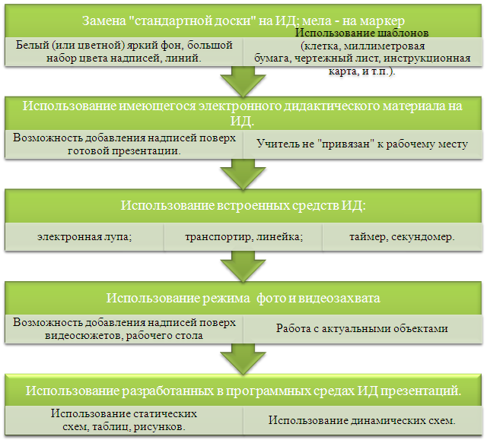
Работать с интерактивным оборудованием увлекательно и очень легко, детям становится интересно учиться. Мной было замечено, что благодаря появлению в классе интерактивной доски меняются даже самые проблемные ученики. Ребенок, который раньше тихо сидел за последней партой, вдруг становится активным и начинает творчески мыслить. Ученик, который вечно срывал уроки, направляет свою энергию на работу с одноклассниками. А тот, кому просто тяжело учиться, находит новые возможности для самовыражения.
Замена «стандартной» доски – интерактивной; мела на электронный маркер.
Преимущества очевидны:
- белый (или цветной) яркий фон: зрительно информация лучше воспринимается (черные буквы на белом фоне);
- большой набор цвета надписей, линий,
- коллекция простых фигур, картинок,
- расширенное поле для работы учащихся (за счет прокрутки экрана),
- использование шаблонов (клетка, миллиметровая бумага, чертежный лист, инструкционная карта, и т.п.);
- сохранение полученного на уроке материала (записи, схемы, рисунки и пр.) в электронном виде и дальнейшее использование;
Дети быстро привыкают к интерактивной доске. Большой экран позволяет работать всем вместе. Интерактивная доска использует различные стили обучения: визуальные, слуховые и кинестетические. Благодаря интерактивной доске, ученики могут видеть большие цветные изображения. Ученики могут делать записи на доске, рисовать поверх любых приложений или сайтов, выделять главные мысли, фиксировать свои наблюдения. Интерактивная доска – ценный инструмент для обучения всего класса. Это визуальный ресурс, который помогает излагать новый материал очень живо и увлекательно.
Использование имеющегося электронного дидактического материала на интерактивной доске.
Имеющиеся электронные презентации Power Point удобно использовать на интерактивной доске: учитель не привязан к рабочему месту, появляется возможность делать дополнительные надписи поверх презентации, видеороликов, анимационных моделей.
Использование режима фото и видеозахвата
Возможность увидеть и проанализировать технологический процесс в реальном времени – заманчивая «вещь». Посмотреть на себя со стороны – шикарная возможность объективно оценить не только деятельность одноклассников, но и свою собственную. Получить реальное видео- и фотоизображение с урока возможно благодаря встроенным средствам интерактивной доски.
Новая доска позволяет представить информацию с помощью различных мультимедийных ресурсов, и я, и учащиеся могут комментировать материал и изучать его максимально подробно.
Управляя обсуждением, я могу организовать работу учащихся в небольших группах. Интерактивная доска становится центром внимания для всего класса. А если все материалы подготовлены заранее и легкодоступны, она обеспечивает хороший темп урока. Работа с интерактивными досками предусматривает простое, но творческое использование материалов.
Использование разработанных в программных средах интерактивной доски презентаций.
Первое направление создания интерактивных уроков программными средствами доски - использование статических заготовок (текстов, увеличенных рисунков, схем, таблиц). Преимущества:
- усиление роли наглядности
- большие объемы информации («бесконечный лист»)
- многократное использование;
- идентичность рисункам учебника, скриншоты любого момента урока;
- многообразие форм приемов закрепления и проверки знаний;
Второе направление - использование подвижных заготовок (элементы текстов, рисунков, схем, таблиц). Так создаются условия для формирования умственных операций (анализ, синтез, сравнение, аналогия, классификация).
Третье направление - моделирование процессов (замена реальных объектов их моделями, работа с макро и микрообъектами, процессами, сжатыми или растянутыми во времени). Это направление особенно эффективно при формировании ключевых компетенций (перевод информации из одного вида в другой, поэлементный анализ процессов, абстрагирование)
Интерактивная доска является ценным инструментом при объяснении абстрактных идей и концепций. Она может упростить объяснение схем и помочь разобраться в сложной проблеме. Я использую доску для того, чтобы сделать представление идей увлекательным и динамичным.
Доска позволяет учащимся взаимодействовать с новым материалом. Дети взаимодействуют с материалом физически, передвигая числа, слова и картинки. На доске можно легко изменять информацию или передвигать объекты, создавая новые связи. Можно рассуждать вслух, комментируя свои действия, постепенно вовлекая учащихся и побуждая их записывать идеи на доске.
Смена видов деятельности, регулярное чередование периодов напряженной активной работы и расслабления, смена произвольной и эмоциональной активации необходимо во избежание переутомления детей.
Преподавание с помощью интерактивной доски имеет ряд преимуществ:
- Материалы к уроку готовятся заранее – это обеспечивает хороший темп, сохраняет время для обсуждения.
- Ссылки с одного файла на другой (аудио-, видео-файлы, интернет-страницы) позволяют не тратить время на поиск нужных ресурсов. Кроме того, к интерактивной доске можно подключить и другое аудио- и видеооборудование.
- Материалы конструируются по страницам, что реализует поэтапный логический подход, облегчает планирование.
Уроки, созданные на интерактивной доске можно использовать не один раз, и это экономит мое время. После занятия файлы сохраняются в школьной сети, чтобы ученики всегда имели доступ к ним. Файлы хранятся в изначальном виде и такими, как они были в конце занятия вместе с дополнениями, что позволяет ребенку воспроизвести любой этап урока для лучшего усвоения. (Приложение VII. Разработка урока «Бытовые электрические светильники»).
Таким образом, можно сказать, что ребенок становится активным участником образовательного процесса, учится самостоятельно приобретать информацию, обобщать ее и применять на практике – работать в интерактивном режиме.

6 направление. Повышение эффективности мониторинга результатов обучения по предмету через использование новых информационных технологий.
В современной педагогике именно контроль знаний в большинстве случаев сопряжен с неблагоприятными изменениями в психоэмоциональном состоянии учащихся. Необходимо выбрать такие формы контроля, которые снизят неблагоприятный эффект от такого рода изменений.
Наиболее удобным и распространенным в образовательном процессе способом оценки знаний обучаемых является тестирование.
В работе нашей школы новые информационные технологии нашли свое применение в виде технологии бланочного тестирования и технологии электронного тестирования. Использование этих технологий исключает (или снижает) стрессовые факторы, что позволяет оценивать уровень знаний учащегося объективнее.
В моей практике сложилась система анализа эффективности обучения с помощью статистических таблиц пробелов знаний учащихся, составляемых по результатам тестирования. Для аналитической обработки и визуализации результатов тестирования используется возможности Excel из пакета MS Office. Аналитические отчеты представляются в форме сводных таблиц, графиков, гистограмм (Приложение VIII. Результаты контрольного среза по теме «Деревообработка»).
С целью контроля знаний я использую программный комплекс «Знак» для создания электронных тестов по теме. Подобные тестовые работы позволяют учащимся и мне быстро оценить знания по теме. Абсолютная объективность в оценке знаний, оперативность в получении обратной связи – вот видимые преимущества такой формы оценки знаний.
Со стороны учащихся наблюдается повышение ответственности в подготовке к уроку, а также активизация познавательной деятельности учеников, так как при таком способе контроля знаний требуется не только знать основной материал, но и уметь рассуждать, делать умозаключения. При этом производятся все мыслительные операции.
Так мной решается проблема выявления причин пробелов знаний или причин достижения высоких положительных результатов. Ведется целенаправленная работа по ликвидации выявленных пробелов через устранение негативных причин и повышение эффективности действенных методов, выявленных в результате анализа.

7 направление. Повышение качества организации учебной деятельности учащихся во внеурочное время.
Возникает вопрос, на изготовление каких изделий должны быть направлены технологические процессы преобразования материалов (объектов)? Здесь следует исходить, прежде всего, из целей обучения и воспитания с учетом социальных потребностей для достижения целей технологического обучения, воспитания и развития личности учащихся.
Метод проектов позволяет организовать внеклассную работу по предмету как совместную развивающую деятельность взрослых и детей, активизировать творческую деятельность, реализовать процесс познания учащимися социума.
Метод проектов дает возможность учащимся реализовать свой творческий потенциал; учит проводить исследования и принимать самостоятельные решения; слаженно работать в команде и отвечать за результаты коллективного труда.
Для реализации различных ученических проектов широкий диапазон предоставляет музей. В школьном историко-краеведческий музее два зала: зал Боевой Славы и зал краеведения. Экспозиции краеведческого зала постоянно обновляются. Из большого коллективно-творческого дела рождаются индивидуальные проекты учащихся, которые имеют два направления.
Во-первых, это проекты, в основе которых лежит создание новых экспонатов для музея. Эти проекты тесно связаны с традиционными народными промыслами русского народа и народов Севера. Целью подобных проектов является приобщение учащихся к культурному наследию народов России. Моими учениками были реализованы такие проекты, как «Северное городище» (макет хантыйского стойбища), «Скатерть-самобранка» (посуда различных народных промыслов – Хохлома, Городец), «Резьба народов русского Севера». Главный источник нравственного воздействия проектов декоративно-прикладного характера - это творение красоты, овладение языком народного искусства.
Во-вторых, проекты, в основе которых лежит оформительская деятельность. Это оформление экспозиций, реставрационные работы по восстановлению экспонатов музея, новые способы этикетажа музейных экспонатов. Проекты подобного рода, с одной стороны, формируют у учащихся основы технологических знаний, развивают дизайнерские способности, а, с другой стороны, воспитывают бережное отношение к памяти поколений: каждый восстановленный экспонат музея – прикосновение к истории. И я, и мои ученики, восстанавливая ряд экспонатов, сделанных нашими предшественниками, ощутимо чувствуем так называемую связь поколений, ответственность за дело, которым занимаемся. (Приложение IX. «Создание условий на уроках технологии и во внеурочной деятельности для духовно-нравственного и гражданского становления школьника»).
Таким образом, внеклассная работа в музее является для учащихся своего рода возвращением к истокам.

8 направление. Организация предпрофильной подготовки и профильного обучения
Цели старшей ступени обучения предмета технологии:
- овладение умениями применять методы индивидуальной, коллективной и творческой деятельности при разработке и создании продуктов труда; соотносить свои намерения и качества личности с требованиями, предъявляемыми к специалисту соответствующей профессией; находить и анализировать информацию о региональном рынке труда и образовательных услуг; определять пути получения профессионального образования, трудоустройства и возможности своего профессионального роста;
- развитие способности к самостоятельному поиску и решению практических задач в сфере технологической деятельности; профессионально значимых качеств для будущей трудовой деятельности; навыков активного поведения на рынке труда;
- воспитание ответственного отношения, инициативности и творческого подхода к трудовой деятельности; культуры поведения на рынке труда;
- подготовка к успешной самостоятельной деятельности на рынке труда и образовательных услуг; к продолжению обучения в системе непрерывного профессионального образования.
В соответствии с этим я выстраиваю систему работы по предпрофильной ориентации и профильному обучению.
Важная проблема – показать учащимся творческое содержание интересующих их профессий, так как школьники должны осознавать необходимость социального творчества во всех сферах трудовой деятельности. При проведении уроков большое внимание уделяю профессиональному самоопределению детей, поскольку в настоящее время в условиях конкуренции к личности труженика и его творческому потенциалу будут предъявляться все более высокие требования.
Я осуществляю координацию деятельности по созданию благоприятных условий для осуществления профессиональных проб, формирования первоначальных профессиональных умений с целью оказания помощи старшеклассникам в самоутверждении, в правильности профессионального выбора, для совершенствования форм, методов и содержания организации практик.
Функция личностно-ориентированного образования лежит в обеспечении личностного развития каждого субъекта учебно-воспитательного процесса, в признании за учеником права на самоопределение и самореализацию в процессе через овладение собственными способами учебной работы. Данная функция профильного образования реализуется через систему элективных курсов, которые дают возможность углубить представления учащихся о предметах основных курсов, а также готовят выпускников к продолжению учебы в профессиональных учебных заведениях.
Мной апробированы элективные курсы:
- «Транспорт»
- «Художественная обработка древесины»
- «Машиностроительное производство»
- «Графический редактор «Компас 3D»
Огромное значение при профильной подготовке школьников приобретает ее информационно-методическое обеспечение.
Информационные технологии в процессе преподавания элективных курсов присутствуют практически на всех занятиях.
Таким образом, система технологического образования направлена не столько на ознакомление ребенка с миром труда и профессий, сколько на развитие интеллектуальной, эмоциональной и социальной сферы обучающихся.
Развивающемуся обществу нужны современно образованные, культурные, предприимчивые люди, которые могут самостоятельно принимать решения в ситуации выбора, способны к сотрудничеству, отличаются мобильностью, динамизмом, конструктивностью, готовы к межкультурному взаимодействию, обладают чувством ответственности за себя, за судьбы страны, за ее социально-экономическое процветание.

Результативность. Позитивная динамика учебных достижений обучающихся.
Для адаптации учебного процесса к познавательным возможностям, способностям и интересам учащихся совместно с психологической службой школы использую разнообразные методы психолого-педагогической диагностики: наблюдение; анкетирование, тестирование; собеседование (с учащимися, родителями); анализ продуктов деятельности. Для выявления уровня мотивации учащихся в нашей школе используется методика П.И. Третьякова и Т.И. Шамовой «Мотивация деятельности учащихся на уроке и создание условий для ее развития».
Результаты диагностики показывают, что мотивация учащихся к изучению предмета технологии повышается. Так, по данным анкетирования, проведенного в октябре 2008 года, у 12% учащихся доминирует ситуативный интерес к изучению технологии, у 41% учащихся – устойчивый интерес к предмету, у 47% учащихся – повышенный познавательный интерес.
Диаграмма 2. Рост мотивации к изучению предмета «технология».
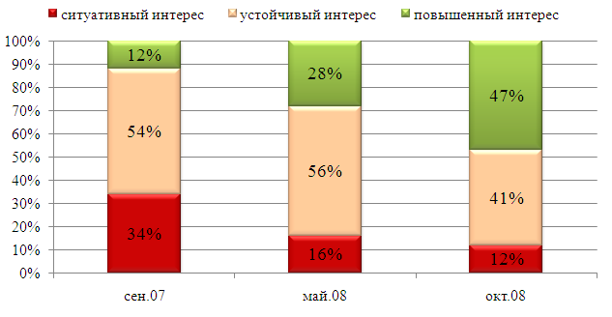

Результаты анкетирования по целесообразности использования интерактивной доски показывают следующее:
- 78% учащихся отмечают, что теоретический материал, изученный ими на уроке с использованием интерактивной доски, дольше сохраняется в памяти.
- 74% учащихся отмечают, что им легче выполнять практические технологические операции, если предварительно они были рассмотрены при помощи интерактивной доски.
- 96% пятиклассников называют любимым уроком технологию, так как это самый современный урок.
- Среди плюсов применения интерактивной доски дети отмечают следующее: «меньше приходится записывать в тетради», «легче запоминаются инструкции», «легче представить сложные механизмы в действии, их устройства», «есть возможность вернуться к старым записям, так как они не стираются с доски, а остаются в памяти компьютера».
Одним из показателей роста мотивации к изучению предмета является процент учащихся, выбирающих в качестве экзамена по выбору на итоговой аттестации мой предмет. Так, из года в год не менее 75% учащихся (от общего числа выпускников) сдают в качестве экзамена по выбору экзамен по технологии. Устные и письменные ответы учащихся на итоговой аттестации свидетельствуют о полноте, глубине, осознанности и прочности знаний.
Высокий уровень знаний и умений учащихся позволяет моим выпускникам успешно поступать:
- в учреждения начального профессионального образования (80% выпускников основной школы выбирают специальности, связанные с производством),
- в высшие учебные заведения (45% выпускников полной средней школы выбирают специальности технической направленности).
Также стабильно высоким является интерес учащихся к элективным курсам, связанным с предметной областью «технология»:
- 82% юношей 9-х классов,
- 76% юношей 10-х классов.
Одним из показателей эффективности организации проектной деятельности является увеличение количества обучающихся, предъявляющих результаты проектной деятельности на различных отчетных мероприятиях в рамках декады технологии, школьных ученических конференциях, конференциях муниципального уровня.

Диаграмма 3. «Динамика числа учащихся, участвующих в декаде технологии»
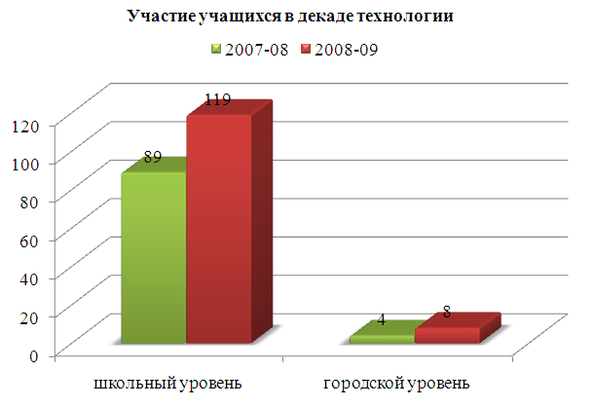

Диаграмма 4. «Динамика числа учащихся, участвующих в ученических конференциях»
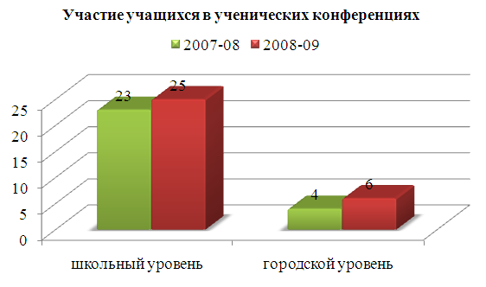

Диаграмма 5. «Динамика числа учащихся, участвующих в предметных олимпиадах»
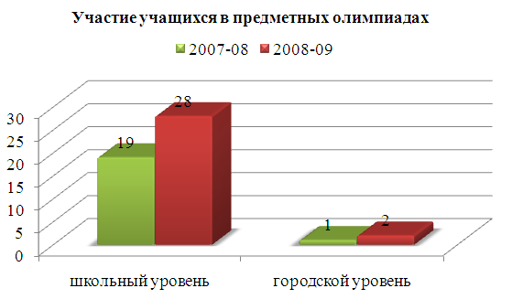
Среди моих учащихся есть призеры городской олимпиады и декады технологии.

Заключение
Время – универсальный интегральный показатель эффективности любого труда, к экономии времени, в конечном счете, сводится любая экономия (сил, средств, финансовых, кадровых, материальных и всех других ресурсов). Внедрение новых информационных технологий позволяет:
- повысить эффективность педагогической деятельности благодаря уменьшению временных затрат, дает возможность для творческой работы.
- осуществить личностно-ориентированный подход к обучению;
- сформировать положительную мотивацию в учебной деятельности;
- сохранить здоровье ученика;
- создать основу для профессионального ориентирования.
Необходимо отметить, что технология является практико-ориентированным курсом, на изучение теоретического материала в котором отводится не более 30% учебного времени. Благодаря оптимизации учебного процесса на основе новых информационных технологий мне удается увеличить время на отработку практических навыков, не сокращая теоретический блок.
Одним из самых важных моментов для меня является изменение соотношений функций учителя и ученика в учебном процессе в сторону сотрудничества.
Таким образом, можно говорить об оптимальном расходовании сил и средств педагогов и детей для достижения устойчивых положительных результатов обучения.
Начало XXI века характеризуется переходом общества от постиндустриального к информационному этапу своего развития, этапу, на котором с каждым годом увеличивается доля информационного продукта в валовом национальном продукте, растет число людей, занятых информационной деятельностью. Совокупность этих явлений называется информатизацией общества. Активное развитие информационных технологий влечет за собой изменение многих сфер жизни общества. Система образования, как часть социума, не может остаться в стороне от происходящих кардинальных реформ общества.
Однако учитель не должен забывать, что средства информационных технологий обеспечивают решение определенного круга дидактических задач и не могут заменять собой другие.
Информатизация сама по себе не ведет автоматически ни к хорошему, ни к плохому образованию. Информатизация – это путь к другому образованию.
И опираясь на восьмилетний опыт работы, я могу отметить бесспорный факт, что внедрение новых информационных технологий, значительно повышает качество образовательного процесса, а главное, эффективно влияет на познавательную мотивацию детей. Развитие информационных технологий дает широкую возможность для использования новых методов преподавания в образовании и тем самым повысить его качество.

